1. Kateřina Jirková Joseph Haydn: Sonáta E dur
klavír, 7/I Zdeněk Fibich: Upomínka op. 41 č. 3

2. Daniela Drozenová Johann Sebastian Bach: Gavota
housle, 7/I

3. Veronika Mášová William Gillock: The Goldfish
klavír, 7/I

4. Tomáš Krebs Ladislav Němec: Jive
trombon, 4/I

5. Pavlína Rejchrtová Gerald Martin: Swinging Molly
klavír, 7/I Blues

6. Stanislav Koot Adolf Langer: Artista
akordeon, 7/I

7. David Petira Josef Mysliveček: Sonata D dur
klavír, 7/I

8. Kristýna Havelková Zdeněk Fibich: Alla Schumann
klavír, 7/I

9. Tereza Pilařová Luigi Boccherini: Menuet
housle, 7/I

10. Tereza Slezáková Josef Suk: Idylka č. 2, op. 7
klavír, 4/II

11. Jan Špaček Herbie Hancock: Watermeloun Man
tenor saxofon 4/I
Zdeněk Borecký
bicí souprava 4/I

12. Adam Hübner Nightwish: She is My Sin
EKN, 4/II

13. Kateřina Jirková Moritz Moszkowski: Španělský tanec
klavír 7/I č. 3, op. 12
Tereza Slezáková
klavír, 4/II

14. Jana Drahorádová Antonio Vivaldi: Čtvero ročních
příčná flétna, 4/II období – Podzim, Zima
Georg Philipp Telemann: Fantasie
C dur

15. Pavlína Rejchrtová Claude Debussy: Ballet
klavír, 7/I
Kristýna Havelková
klavír, 7/I

klavírní doprovod: Mgr. Vlastimil Kovář

účinkující jsou ze tříd:
Martina Brunnera – č. 11, 14
Petra Slezáka – č. 4, 11
Mgr. Vlastimila Kováře – č. 3, 7, 12
Jany Dudkové – č. 2, 9
Mgr. Ivany Kubíčkové – č. 1, 10, 13
Zuzany Jiráskové – č. 6
Kateřiny Krejsarové – č. 5, 8, 15

Základní umělecká škola F. A. Šporka, Jaroměř, Na Obci 142
tel.: 491 812 356, www.zus-jaromer.cz
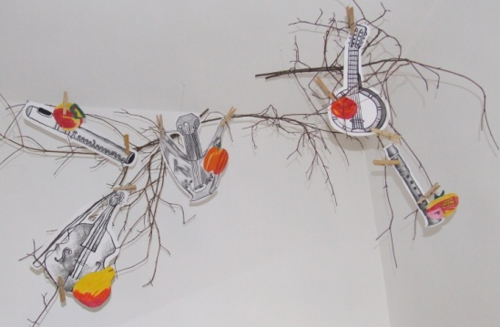

Absolventský koncert

10. června 2009 v 18:00 hodin

